RESULTADOS DA ENQUISA SOBRE XÉNERO NO CIFP RODOLFO UCHA. CURSO 2022-23

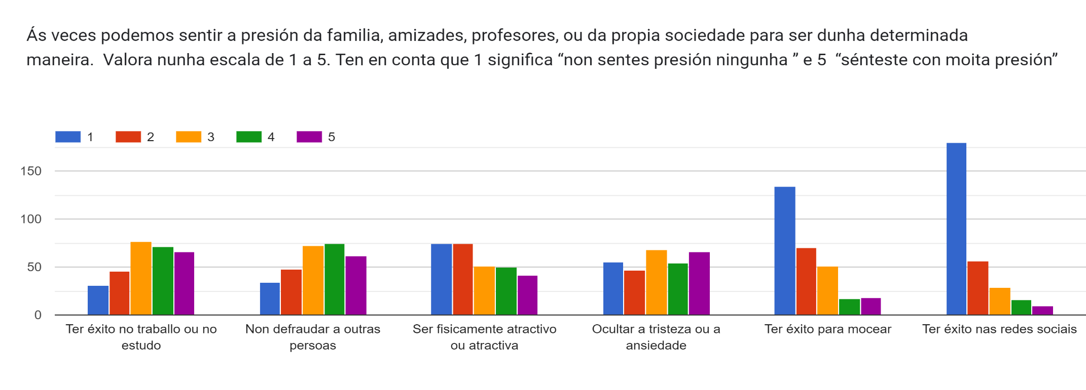

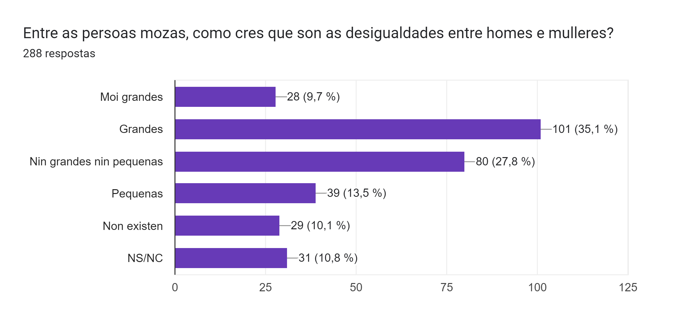

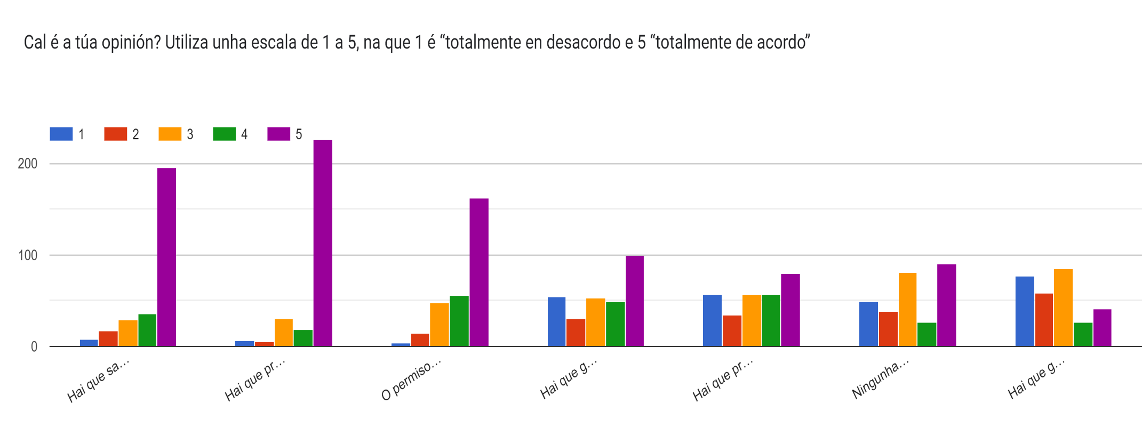

- Hai que sancionar a empresas que pagan menos a mulleres que a homes por faceren o mesmo traballo
- Hai que promover que os postos laborais os ocupen as persoas que o merezan en base exclusivamente aos seus méritos, sen que existan cotas por xénero de ningún tipo
- O permiso de paternidade debería estar equiparado ao permiso de maternidade
- Hai que garantir por lei a presencia equilibrada de mulleres e homes nos altos cargos públicos e nas listas electorais dos partidos
- Hai que promover por lei a presencia de mulleres nos postos de dirección de empresas
- Ningunha norma debería favorecer ás mulleres coma fórmula para acadar a igualdade
- Hai que garantir a contratación de máis mulleres que homes en profesións nas que hai poucas mulleres
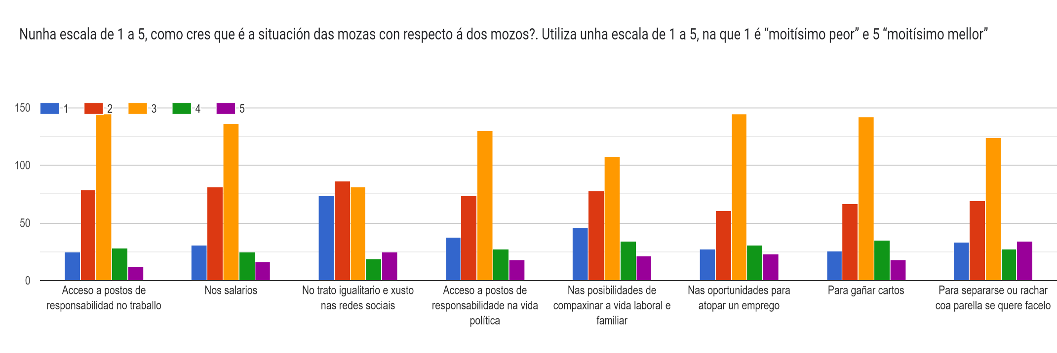
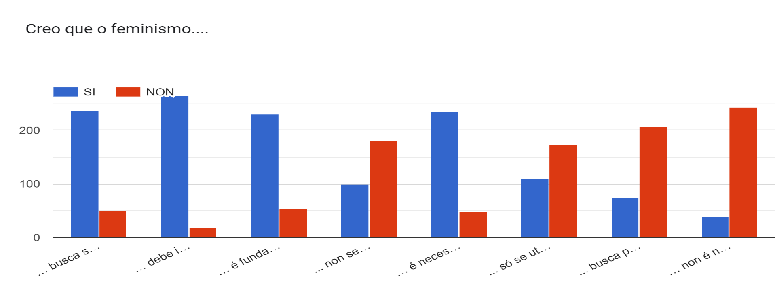
1-… busca superar as barreiras tradicionais das mulleres para acceder á igualdade
2- … debe implicar tanto ás mulleres coma aos homes
3-… é fundamental para conseguir unha sociedade xusta
4-.. non se preocupa dos problemas reais das mulleres
5-… é necesario para conseguir a igualdade real entre homes e mulleres
6-. só se utiliza coma ferramienta política
7-. busca prexudicar aos homes
8-non é necesario porque xa existe a igualdade entre homes e mulleres
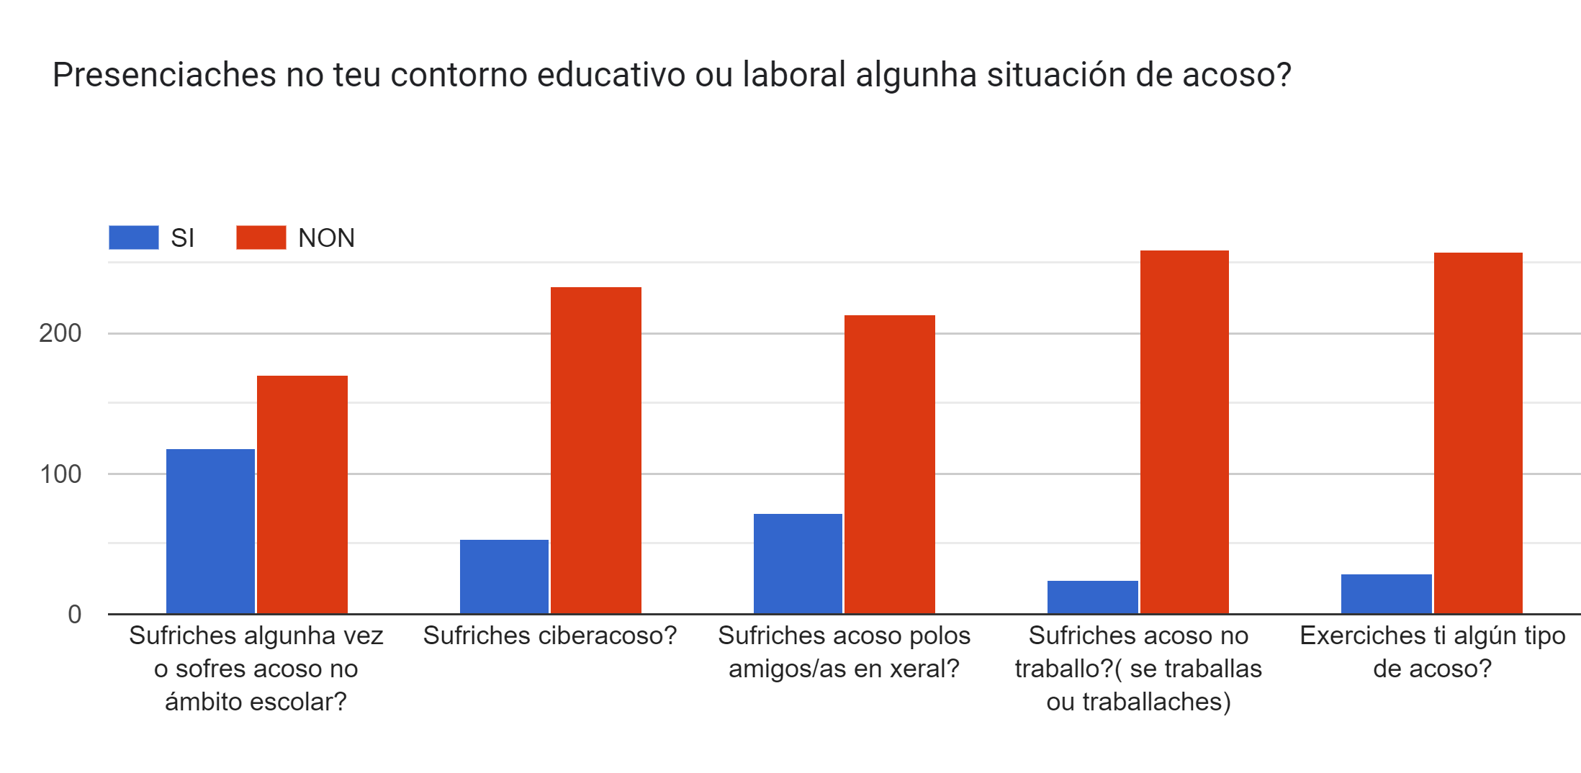
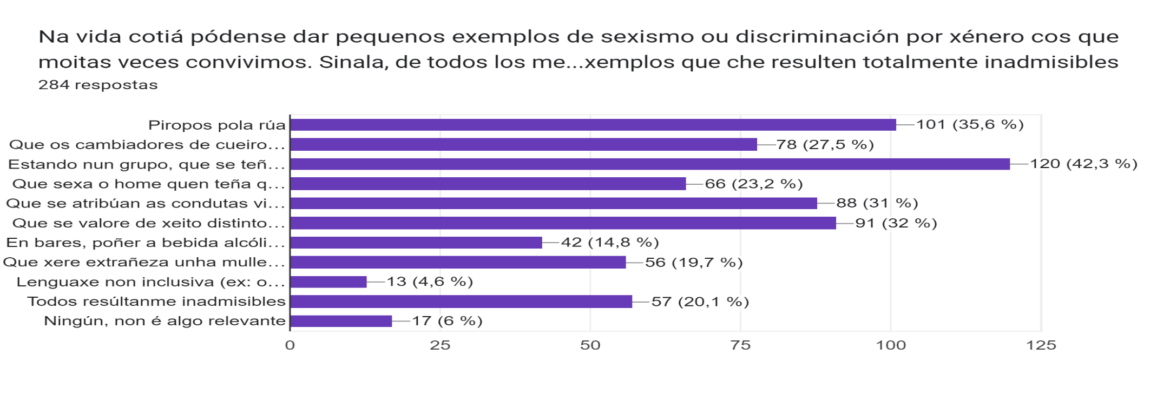
- Piropos pola rúa
- Que os cambiadores de cueiros estean no baño das mulleres
- Estando nun grupo, que se teña máis en conta a opinión de homes que de mulleres
- Que sexa o home quen teña que invitar
- Que se atribúan as condutas violentas antes aos homes que ás mulleres
- Que se valore de xeito distinto a roupa que leva un mozo que a que leva unha moza
- En bares, poñer a bebida alcólica ao home e a non alcólica á muller
- Que xere extrañeza unha muller adulta sen fillos/as
- Lenguaxe non inclusiva (ex: o médico, os rapaces …)
- Todos resúltanme inadmisibles
- Ningún, non é algo relevante

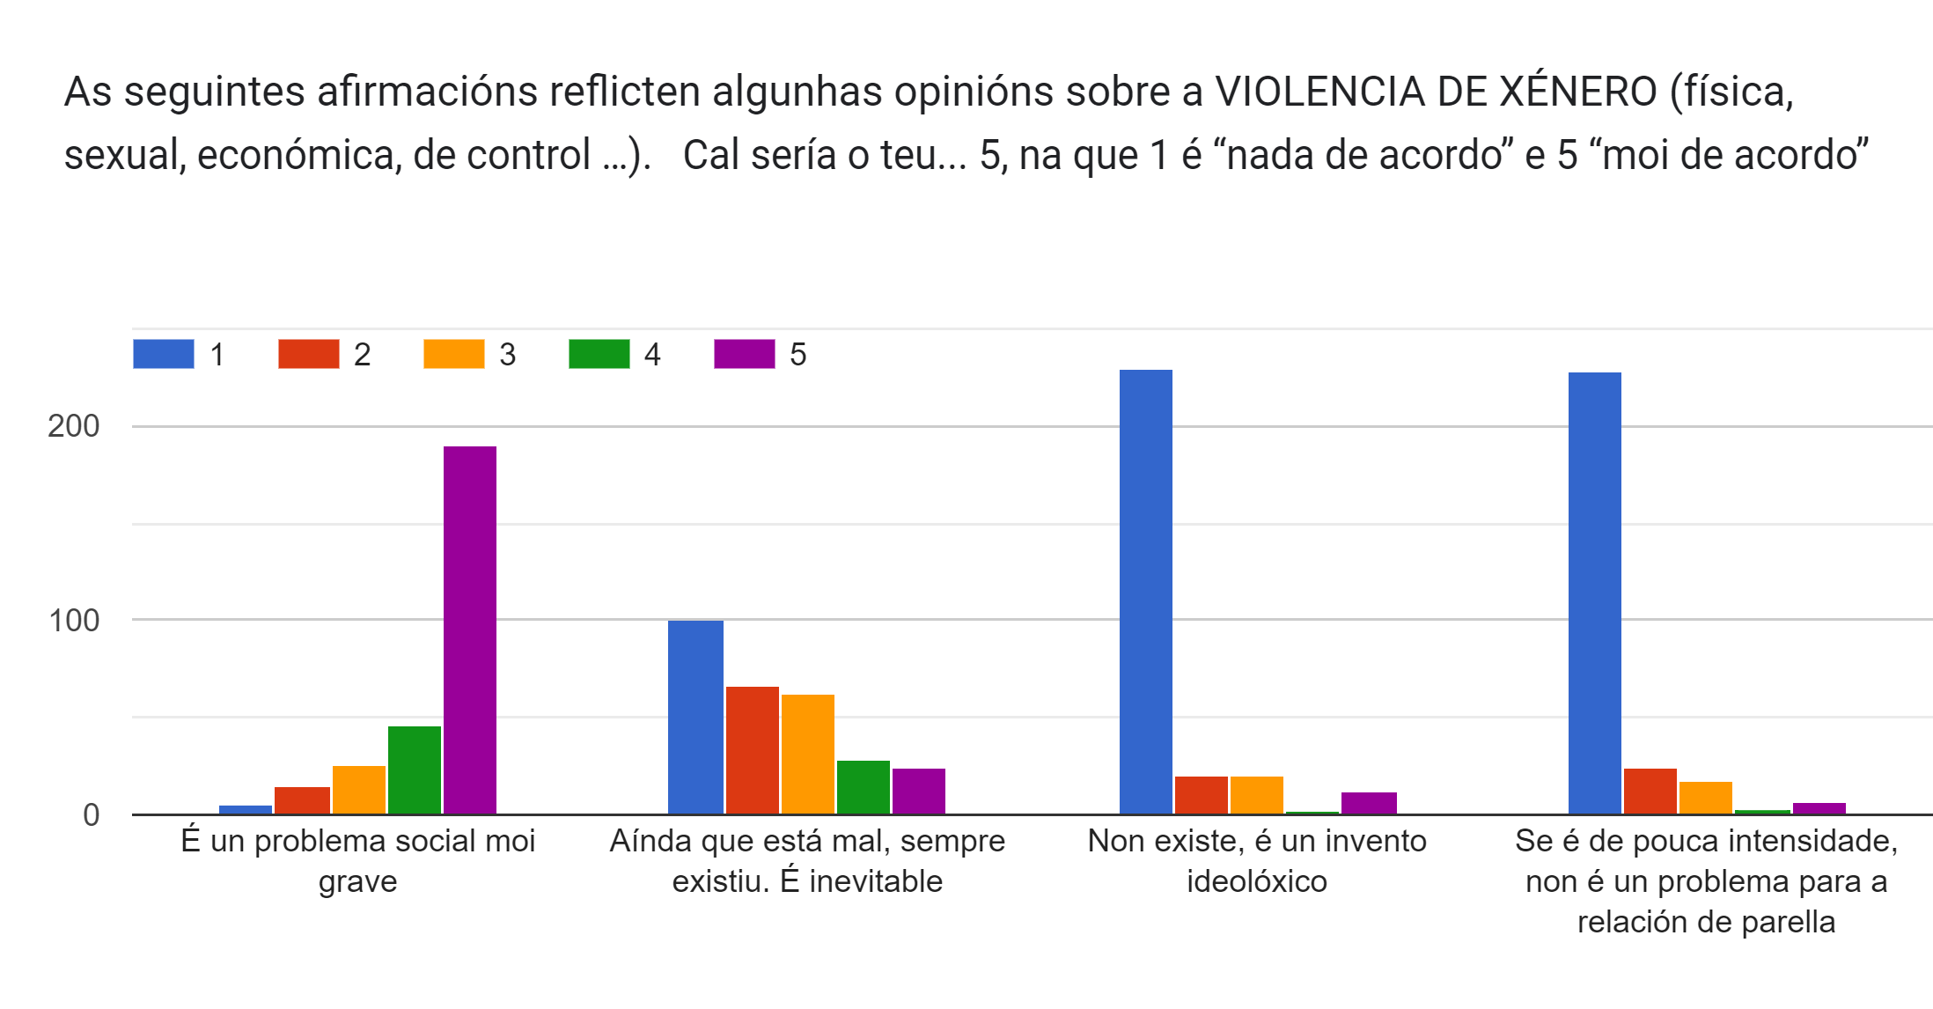
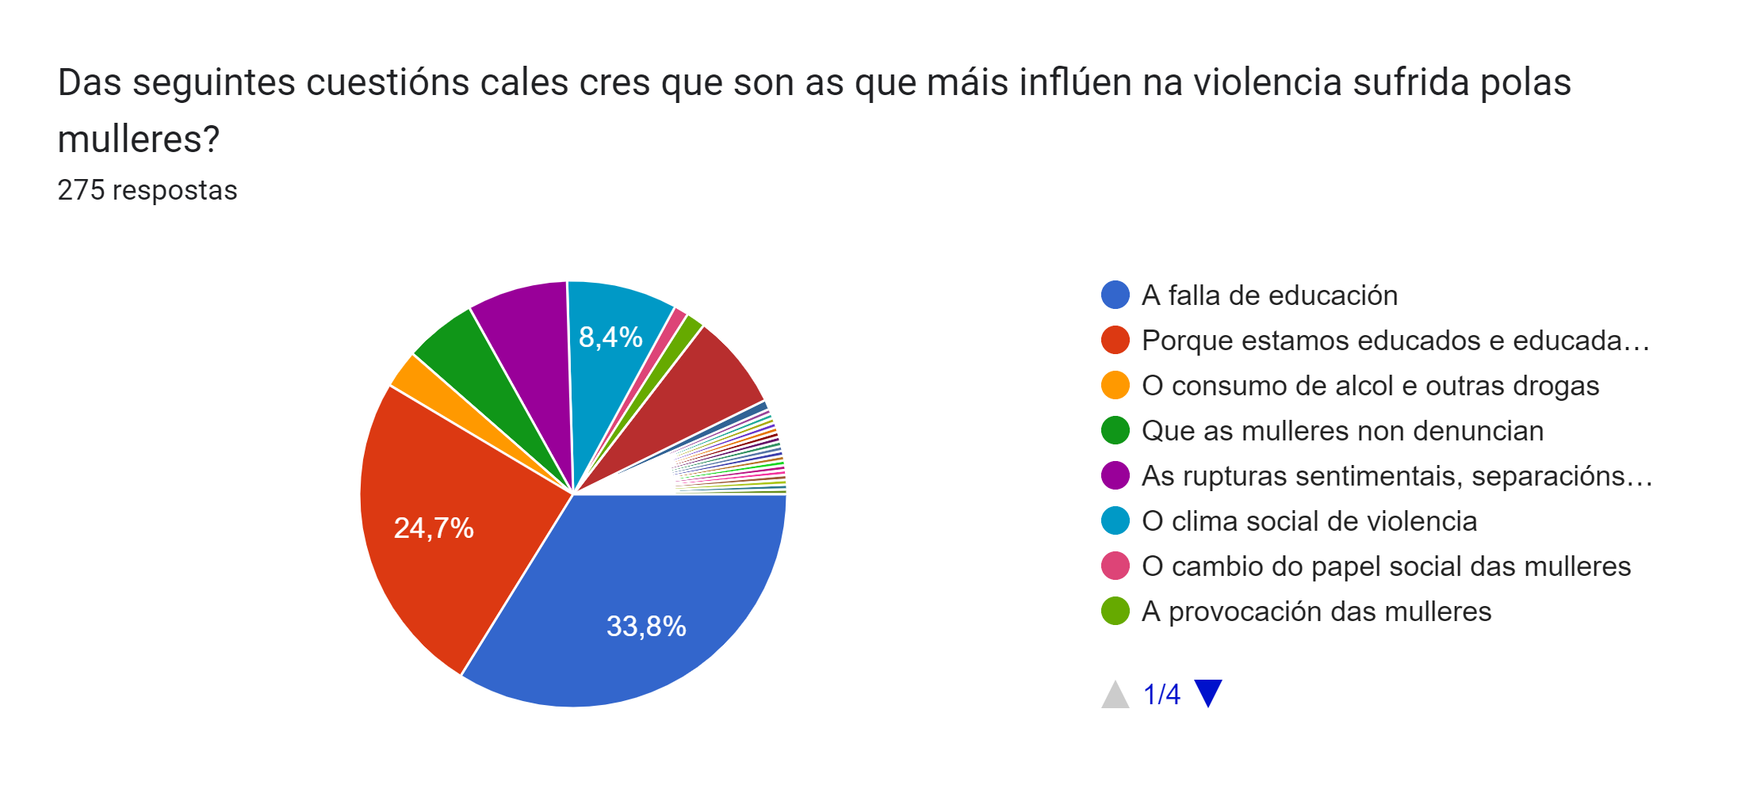
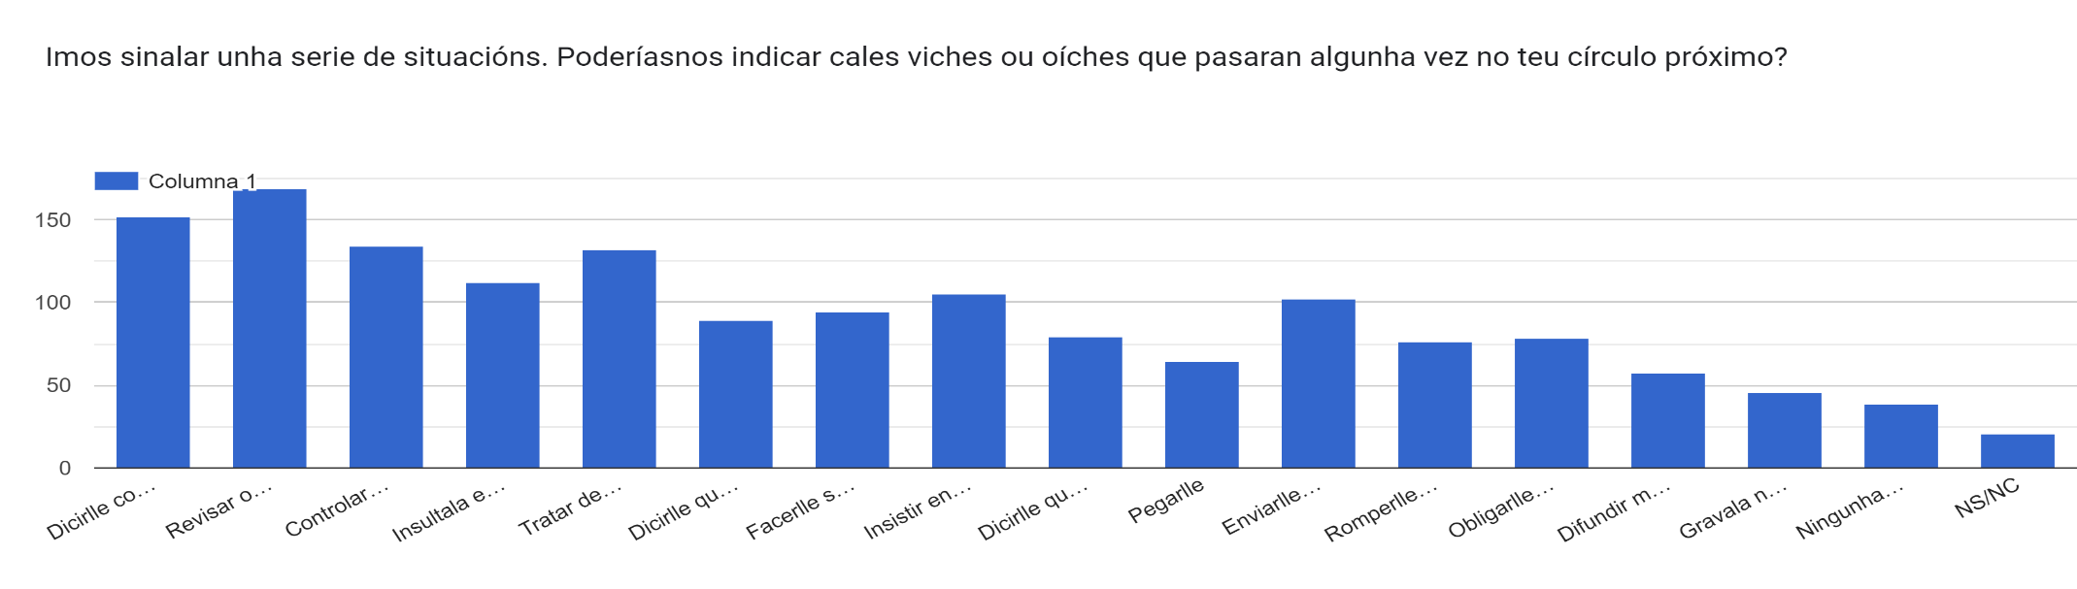
- Dicirlle con quen pode ou non pode falar, ou a onde pode ou non pode ir
- Revisar o móbil
- Controlar onde está permanentemente
- Insultala e humillala
- Tratar de que non vexa ás súas amizades
- Dicirlle que ela non val nada
- Facerlle sentir medo
- Insistir en ter unha relación sexual cando a outra persoa non quere
- Dicirlle que se o deixa, faralle dano
- Pegarlle
- Enviarlle mensaxes pola Internet ou teléfono móbil, asustando, ofendendo ou ameazando
- Romperlle algunha cousa
- Obligarlle a facer cousas que non quere con ameazas
- Difundir mensaxes, insultos, ou imaxes da moza sen que ela dera o seu permiso
- Gravala no móbil ou en vídeo ou facerlle fotos sen que ela o saiba
- Ningunha das anteriores
- NS/NC

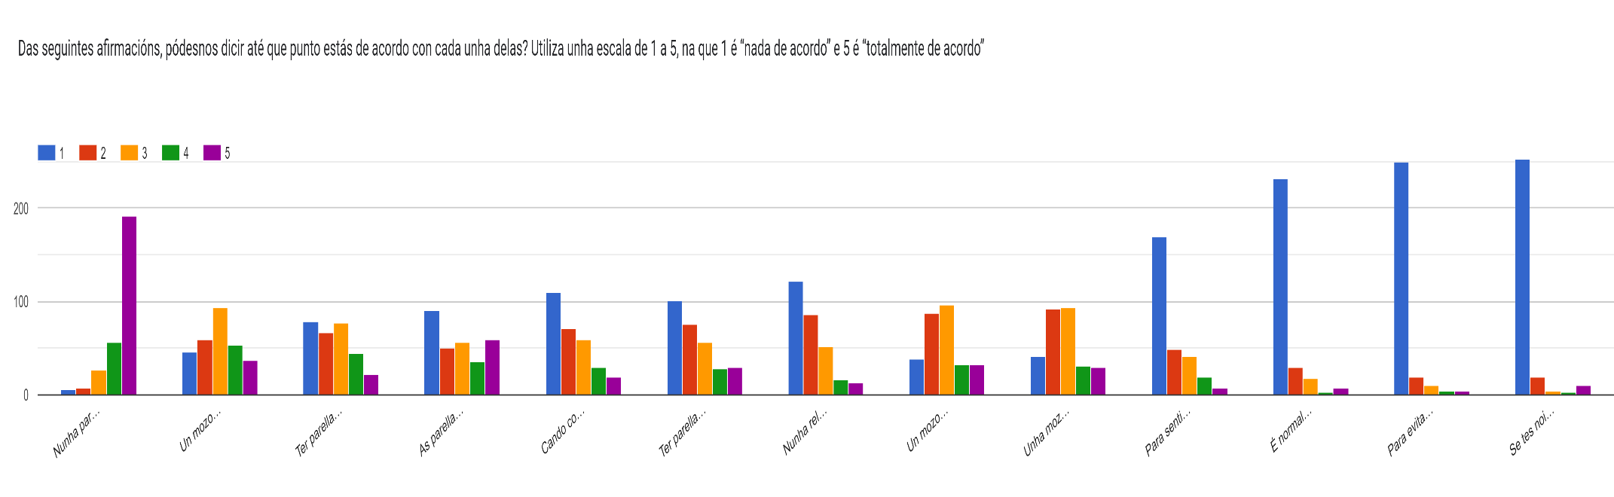
- Nunha parella, resulta imprescindible que cada quen teña un espazo
- Un mozo debe protexer á súa moza
- Ter parella implica unha entrega absoluta á outra persoa
- As parellas abertas nunca sairán ben
- Cando comezas unha relación de parella debes pensar que é para toda á vida
- Ter parella sempre che vai quitar algo de liberdade
- Nunha relación sentimental é normal que existan celos, xa que son unha proba de amor
- Un mozo debe esforzarse en facer o que lle gusta á súa parella
- Unha moza debe esforzarse en facer o que lle gusta á súa parella
- Para sentirse realizado/a un home/unha muller necesita o amor dunha parella
- É normal mirar o móbil da túa parella se pensas que che está enganando
- Para evitar conflitos é mellor poñer a roupa que á túa parella lle agrada
- Se tes noivo/a as amizades non son tan importantes

